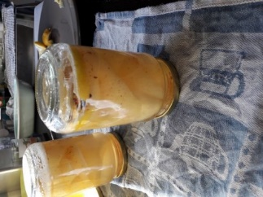
Peren op sap
Wat ga je doen:
- Peren inmaken
Doel van de les:
- Het inmaken van fruit om de houdbaarheid te vergroten

Benodigdheden:

- Peren 1 a 2
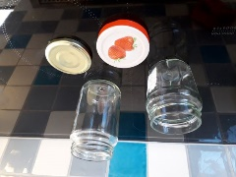
- water
- suiker
- pan
- pot (lege jampot).
- deksel
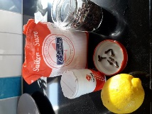
- soda
- vergiet
- eventueel smaakmakers

Stappenplan
Je gaat als volgt te werk:
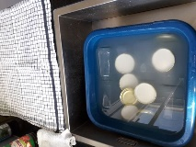
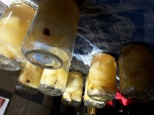
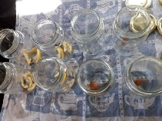
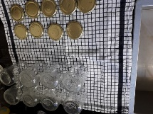
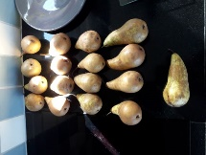
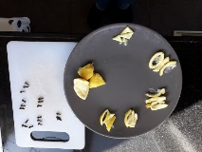
- Desinfecteer de potten en deksels in sodawater (heb je geen soda in huis, dan kan je de potten en deksels ook 5 minuten koken).
- Spoel ze goed na (bij gebruik soda) en zet ze gevuld met heet water weg.
- Maak voldoende opgiet. De verhouding is 100 gram suiker op 1 liter water.
- Kijk naar de inhoud van je potje. Vaak is 250 ml genoeg (omrekenen).
- Laat de opgiet in een pan 1 minuut koken (de suiker lost dan op). Doe daarna het vuur uit en sluit de pan.
- Schil de peren, snij ze in vieren en haal de klokhuisdelen eruit.
- Blancheer de perenstukken 1 minuut in kokend water.
- Laat ze uitlekken in een vergiet.
- Giet de potten leeg en doe de perenstukken erin.
- Voor extra smaak kan je nog wat toevoegen (kaneel, kruidnagel, citroen).
- Giet de opgiet tot 1 cm onder de bovenrand van de pot.
- Sluit de potten met de deksels af.
- Laat de potten op de kop voor minstens 10 minuten staan.
- Als de potten afgekoeld zijn moet de deksel hol staan. Zo is je peer lang houdbaar.
- Is de deksel niet goed gesloten, dan kan je het nog 3 dagen bewaren in de koelkast

Maak een foto van jouw potje peren en lever dit in,

Succes .

